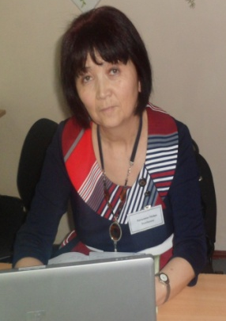 Ергалиева Майра Тюлюбаевна
Бастауыш сынып мұғалімі Мемлекеттік тілде оқытатын Заречный орта мектебі.

Жаңартылған білім мектеп өмірінде.

Әлемде көз ілеспес жылдамдықпен, бүкіл ғаламды шарпып келе жатқан жаһандану үрдісі білімсіз мүмкін емес. Себебі, әлемде болып жатқан өзгерістер, жаңашылықтар білім беру жүйесіне тікелей қатысы бар. Ұстаздарды толғандыратыны да «Білім берудің мазмұнын жаңарту» мәселесі. Осы мәселені шешуде ұстаздарға үлкен жауапкершілік міндеттелді. Әрбір ұстаздың басты міндеті-жеке тұлғаны қалыптастыру Қазірігі таңда тұлғаның білімді ғана болуы емес, ол алған білімін өмірде қолдана біліуі тиіс. Оқушыларды заманауи әдіс –тәсілдермен оқытып, ой –өрісі кең, саналы, еркін азамат етіп тәрбиелеу қажеттілігі де осы себептен туындап отыр. Оқу материалдарын оқушылардың дайындық деңгейлеріне қарай сұрыптап ұсыну, сабақтың типі мен түрін, оқытудың әдіс-тәсілдерін таңдау, мақсаттарды және күтілетін нәтижені анықтау, оқу біліктілігін жетілдіру мәселелері үлкен ізденісті қажет ететіні белгілі. Байланыстырып сөйлеу, тақырыпқа қатысты өз білімін көрсету, сөздік қорын толықтыру, сөйлеу мәдениеті мен сөз әдебін сақтау, өз ойын еркін айту, негіздеп сөйлеу және ойын дәлелдеу, жағдаятқа қатысты шұғыл шешім қабылдауға жетелейтін түрлі және тиімді әдіс-тәсілдер арқылы нәтижеге жетуге болады. Тиімді әдіс-тәсіл мақсатқа жету үшін және материалды түсінуге үлес қосады. Оқыту әдістері танымға қызығушылық туғызып, оқушының ақыл-ойын дамытады, ізденуге, жаңа білімді түсінуге ықпал етеді. Мысалы, белсенді оқылымның әдіс-тәсілдері ретінде қабырғадағы рөл, эмоция кестесі, ыстық орындық, пікірлер сызығы, қарым-қатынас аймағы, «ойлан-жұптас –бөліс», «автобус аялдамасы», «броундық қозғалыс», «Әткеншек» сияқты тиімді әрі қызықты тәсілдерді атап өтуге болады. Бағдарлама оқушының төрт тілдік дағдысын: тыңдалым, айтылым, оқылым, жазылым жетілдіруге бағытталған. Бұл төрт дағды бір –бірімен тығыз байланыста қатар жүруі тиіс. Сонымен қатар бастауыш сыныптарда тақырыпты меңгеру барлық пән бойынша зерттеу, модельдеу жүргізу арқылы жүзеге асырылады. Жаңартылған білім беру мазмұнының басты талабының бірі -баланың функционалды сауаттылығын қалыптастыру. Оқушы өзінің мектеп қабырғасында алған білімін өмірінде қажетке асыра білуі керек. Жалпы, түйіндей айтқанда, жаңартылған білім беру бағдарламасының жаңаша оқыту жүйесі нағыз жаңа ғасырдың шығармашыл ұстазы мен бәсекеге қабілетті, рухани дамыған жеке тұлғасын даярлаудың бірден-бір қайнар көзі болып табылады.

